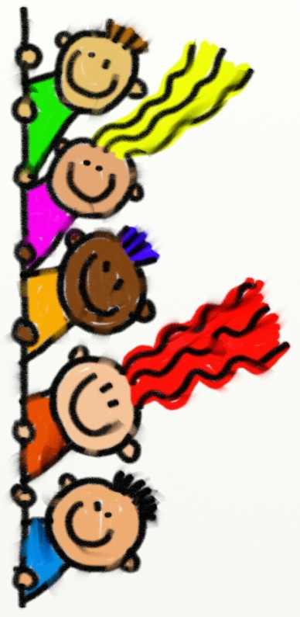
LEIKIN NIMI: MAJAKKA

Osallistujamäärä:
Leikkipaikka:
Välineet:
Leikin kulku:

Majakka seisoo keskellä ja alkaa laskemaan kympistä alaspäin. Pelissä olijat käyvät koskettamassa majakkaa, kun laskeminen alkaa ja juoksevat jonnekin JOSSA EI KOSKETA MAATA. Kun majakka päässyt nollaan, majakka ottaa yhden askeleen ja yrittää päästä koskettamaan jotakuta pelissä olijaa. Jos ei onnistu, peli jatkuu samalla tavalla uudestaan, mutta nyt majakka laskee yhdeksästä alaspäin (ja taas muut käyvät koskettamassa majakkaa ennen kuin pääsevät juoksemaan "karkuun") ja ottaa kaksi askelta saadakseen jonkun kiinni. Aina kun saa jonkun kiinni, se jää pois pelistä. Kahdeksasta alaspäin lasku ja kolme askelta jne. Ja nyt kun tuo Pokemon on kova sana, niin miksei yksi ole Pokestop ja muut pokemoneja.

